[一堆重复的值！ 浙江大学刚发表Nature论文被质疑！](https://mp.weixin.qq.com/s?__biz=MzkwMjg4NjU1MQ==&mid=2247489517&idx=1&sn=b86012ab7ed8871878febdd1ecbd1b00)

学术红警[学术红警](javascript:void(0);)2025-04-26 09:57:36山东

2025年4月9日，浙江大学崔一卉、张翔南共同通讯在Nature在线发表题为“Stress dynamically modulates neuronal autophagy to gate depression onset”的研究论文，该研究发现压力动态调节神经元自噬以控制抑郁发作。

**论文题目**：Stress dynamically modulates neuronal autophagy to gate depression onset

**论文作者**：Liang Yang，Chen Guo , Zhiwei Zheng，Yiyan Dong，Qifeng Xie , Zijian Lv , Min Li , Yangyang Lu , Xiaonan Guo, Rongshan Deng , Yiqin Liu，Yirong Feng , Ruiqi Mu , Xuliang Zhang，Huan Ma , Zhong Chen，Zhijun Zhang , Zhaoqi Dong , Wei Yang，Xiangnan Zhang（通讯作者，音译，张翔南），Yihui Cui（通讯作者，音译，崔一卉）

**论文单位：浙江大学医学学院、药学院**

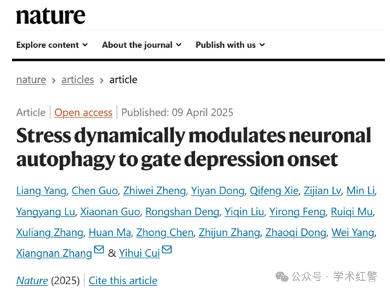

**2025年4月，国际打假人Amorbia cuneana在Pubpeer提出质疑：**

关于这篇最近发表在《自然》杂志上的论文，有两个快速的想法。

我几乎无法分辨图5中两个热图之间的区别。它们应该显示不同测试（约束和脚震）的结果。

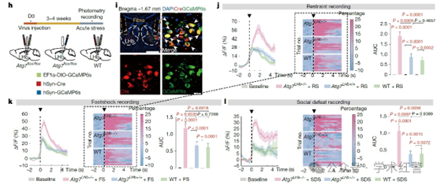

在检查了源数据后，我注意到不同数字中有一堆重复的值。有时重复出现在同一组中（如图1n中的ARS组），而其他时候则出现在不同的组中（图4x）。这在理论上是可能发生的，但在检查了扩展图6a的源数据后，这尤其令人担忧。CRS+Rapa组的总距离有五个值，与na?ve组的中心时间完全相同。

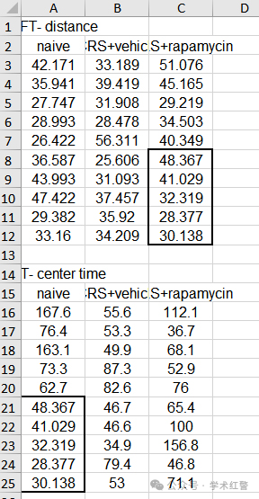

**消息来源：**

**https://pubpeer.com/publications/7F105D31D754E4796957EC089D64CC/**

**郑重声明：**

信息来源Pubpeer及相关期刊

如有侵权，请联系删除

QQ 3861453094